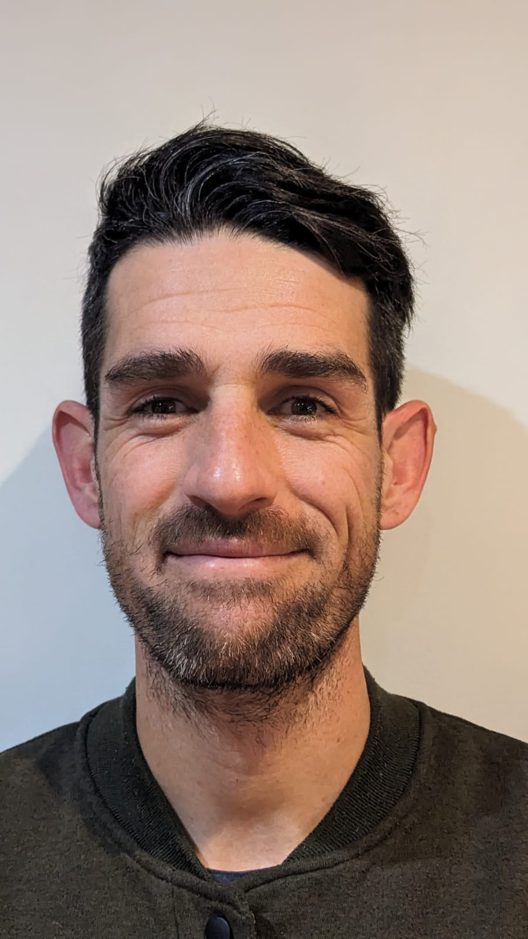
BASTIEN TARDY

03/06/1985  2342 route du Granier  73670 ENTREMONT LE VIEUX  06.30.33.15.47  bastien.tardy@hotmail.fr  Formations annexes  - 2008 : BEESAC  - 2008 : AFPS  Langues  - Anglais courant  - Allemand notion  Formation initiale  - 2008 : Licence Professionnelle Gestion des Activités Physiques de Pleine Nature  - 2006 : Licence STAPS éducation et motricité  - 2003 : Baccalauréat ES  Lycée Monge  Pratiques sportives  - VTT trial VTT Enduro  - (Depuis 31 ans)  - Ski de randonnée (Depuis 20 ans)  - Ski fond (Depuis 30 ans)  - Escalade (Depuis 20 ans)  - Ski alpin compétition (10 ans) | Encadrement et enseignement :  Encadrement de groupes de vttistes compétiteurs.  Formation de futurs enseignants VTT.  Enseignement de l’EPS au sein de classes de lycéens.  Surveillant lycée professionnel et internat.  Evènementiel : show et animation  - Organisation de prestations (spectacles, initiations …) en lien avec le cyclisme (VTT Trial, Airbag, BMX …)  - Gestion de prestations : interlocuteur privilégié du client, organisation de l’espace scénique, responsable technique du montage de matériel.  - Animateur scène : animation micro, gestion des différents intervenants (speakers, pilotes, performers).  - Moniteur animations VTT.  PARCOURS PROFESSIONNEL :  Depuis 2008 : Travailleur indépendant spécialisé dans le domaine du VTT (encadrement de différents produits, spectacles, animations) avec la société Acrobike, l’Université de Savoie, Cran-Gevrier VTT.  2008-2010 : Chargé de mission au Comité Rhône-Alpes de Cyclisme (développement des activités et des équipements liées au cyclisme sur le plan régional, gestion de la communication, des réseaux sociaux, recherche de partenaires)  2017-2023 : Surveillant au sein du lycée professionnel du Nivolet, la Ravoire à mi-temps (20 h/semaine)  Accueil vie scolaire, gestion de l’internat, gestion administrative.  Depuis 2021 : formateur au sein de l’institut de formation du vélo de Voiron pour les BPJEPS et les DEJEPS.  2022-2023 : professeur d’EPS et Conseiller Principal d’Education remplaçant Lycée professionnel du Nivolet.  Depuis 2023 : Rédaction de fiches produits, rédaction Web, articles de référencement SEO

